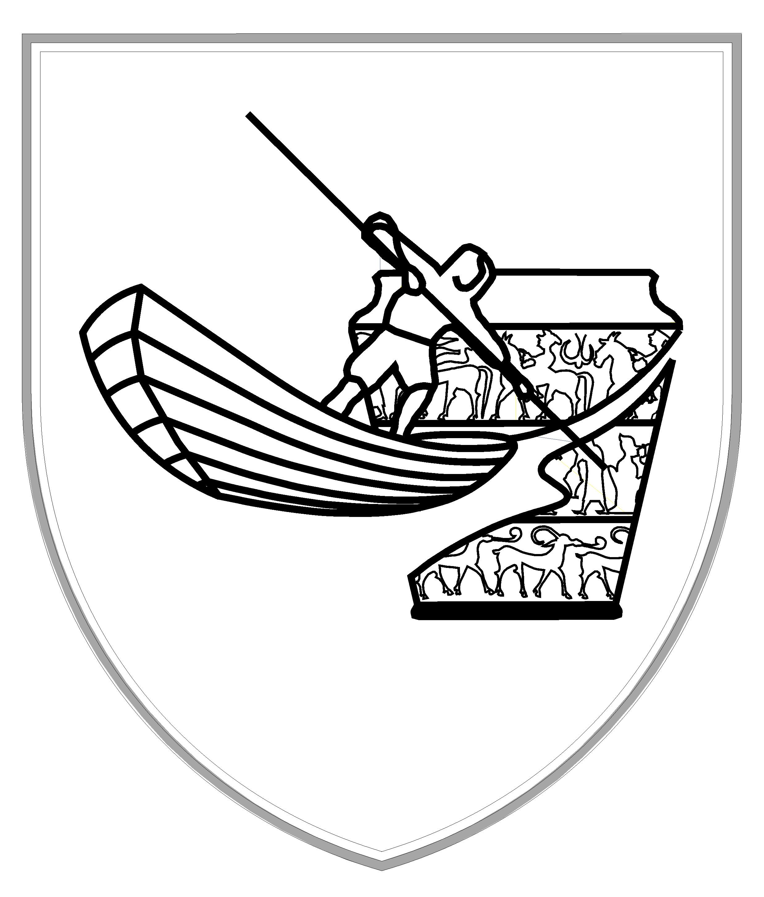  OBČINA LITIJA  ŽUPAN |  |  | OBČINA LITIJA  Jerebova 14  1270 LITIJA  http://www.litija.si  E-mail: obcina.litija@litija.si

Številka: 430-10/2014
Datum: 10.1.2014

Občinskemu svetu
Občine Litija

Zadeva: Predlog Letnega programa športa v občini Litija za leto 2014

Predlagatelj: Franci Rokavec, župan občine Litija

Poročevalec: Igorij Parkel, občinska strokovna služba

Pravna podlaga:
- Zakon o športu (Uradni list RS, št.22/98);
- Nacionalni program športa v RS za obdobje 2014 - 2023 (v obravnavi)
- Odlok o proračunu občine Litija za leto 2014 (v sprejemanju)
- Pravilnik za vrednotenje in sofinanciranje letnih programov športa v občini Litija (Uradni list RS, št. 95/09, 12/11)
- Statut Občine Litija (Uradni list RS, št.18/04, 33/06, 139/06, 12/11).

Namen:
Sprejem dokumenta kot podlago za izvedbo javnih razpisov in pozivov za sofinanciranje športnih programov ter izbiro izvajalcev letnega programa športa

Predhodna obravnava:
Zbiranje pripomb, javna obravnava LPŠ in predlogi programskega sveta za šport ZKMŠ Litija

Predlog sklepov občinskemu svetu za odločanje:

SKLEP : Občinski svet Občine Litija sprejme predloženi Lokalni program športa
v občini Litija za leto 2014.

ŽUPAN:
Franci ROKAVEC

Priloga: LPŠ 2014
O b r a z l o ž i t e v :
Zakon o športu v 5. členu določa, da se način uresničevanja javnega interesa v športu opredeli z nacionalnim programom, ki ga sprejme Državni zbor Republike Slovenije na predlog Vlade Republike Slovenije, na lokalni oz. občinski ravni pa sta za to pristojna Občinski svet in župan, pri čemer so lokalni programi športa v občinah do neke mere avtonomni, vendar morajo do neke mere upoštevati tudi splošne smernice oz. nacionalna izhodišča.

Tako država* kot lokalne skupnosti oz. občine praviloma sprejemajo Lokalne programe na področju družbenih dejavnosti (kot so šport, kultura, sociala, ipd.) za daljše obdobje oz. za več let.

Občinski svet občine Litija je dne 16.02.2011 sprejel Lokalni program športa za obdobje 2011-2014 (še na podlagi stare resolucije in usmeritev NPŠ na državni ravni), tako da je letos zadnje izvedbeno leto iz tega dokumenta, in zato v njem tudi ni večjih sprememb, ki bi za izvajalce letnega programa športa bistveno spremenile pogoje delovanja glede sofinanciranja njihovih dejavnosti, razen te, da bi se v prihodnji tekmovalni sezoni pri šport.panogi: veliki nogomet (nad 18 let), iz proračunskih sredstev sofinancirala samo ena članska ekipa (sedaj se tri, ki tekmujejo v isti ligi), predvidoma najuspešnejša skladno z merili.

V predlogu Resolucije o Nacionalnem programu športa v Republiki Sloveniji za obdobje 2014 - 2023 je predvideno, da se sprejema opredelitev do načina uresničevanja javnega interesa na področju športa za naslednje 10 - letno obdobje, (medtem ko se v občinah LPŠ običajno sprejemajo za krajše, npr. 4 letno obdobje).
V NPŠ oz. LPŠ se, v skladu z določili Zakona o športu, določajo zlasti:
- izhodišča in usmeritve športa,
- vsebina in obseg posameznih pojavnih delov dejavnosti v športu, ki se financirajo ali sofinancirajo iz javnih sredstev, kot so športna vzgoja, športno rekreativna dejavnost, vrhunski šport, kakovostni šport, šport študentov in šport invalidov,
- razvojne in strokovne naloge v športu,
- upravljanje športa,
ter okvirna merila za finančno ovrednotenje.

Novih investicij na področju športa v letu 2014 v občini Litija trenutno ni predvidenih, vsaj ne z vidika lastnega financiranja, čeprav sta bila v preteklih letih že izdelana dva nova projekta (v sklopu programov razvoja podeželja) za obogatitev javne športne infrastrukture v občini: večnamenski športni dom pri NK Jevnica in večnamenski objekt (telovadnica) pri POŠ Dole; za prvega še nimamo pridobljenega gradbenega dovoljenja, z drugim pa občina čaka na nov tovrstni razpis (na prvem pa nismo bili uspešni). Navkljub temu pa bo lokalna skupnost v tem letu v mestu Litija pridobila dva nova vadbena prostora (za kulturo in šport) in sicer srednje veliko dvorano v SVC Litija in manjšo telovadnico v OŠ Litija.

Na občinski ravni je v letu 2013 pričel na področju športa delovati tudi JZ ZKMŠ Litija - Enota za šport, tako da je že prevzel nekaj strokovno - tehničnih in organizacijskih nalog, glede programskih usmeritev in vrednotenja posameznih športnih dejavnosti na občinski ravni pa je pristojen tudi njegov programski svet, ki je koncem leta 2013 že obravnaval in sprejel določena izhodišča in usmeritve za LPŠ v občini Litija, nekateri predlogi pa so bili podani tudi na javni tribuni o sofinanciranju športnih programov v letu 2014.

Predlagana sredstva na proračunski postavki 1850 - Letni program športa in prireditve se v proračuna glede na lansko leto sicer malo zmanjšujejo, vendar pa se določena sredstva za športne programe in razvojno strokovne naloge namenjajo tudi na postavkah p.p. 1849 - ZKMŠ Litija in za investicijsko vzdrževanje objektov oz.opreme pa tudi na: p.p.1858 (Kegljišče), tako da se vse skupaj glede na lansko leto po višini bistveno ne spreminjajo.
Za razdelitev sredstev na proračunski postavki 1850: Letni program športa in prireditve, občina po uveljavitvi proračuna za tekoče koledarsko leto v skladu s predpisi objavi javni razpis in javni poziv ter na podlagi pravilnika in meril za sofinanciranje športnih programov razdeli proračunska sredstva med upravičence.

* država:
Nacionalni program športa v RS za obdobje 2014 – 2023 je v obravnavi in še ni sprejet, pozitivno mnenje k dokumentu pa je 17.12.2013 že dala skupščina OKS - ZŠZ Slovenije (kot predstavnica civilne sfere).

